
GUIDA PER L’AMMINISTRATORE
Gestire utenti e accessi
L’amministratore crea gli account di regia e relatori, ne gestisce ruoli e password e vede tutti gli eventi. Il pubblico non ha account.
Prodotto: Platea by Opinio.online
Versione: 1.0 · ottobre 2026
Sito: www.opinio.online

Indice

1. Ruoli e permessi
 | Amministratore | Regia | Relatore | Pubblico
Accesso | Utente e password | Utente e password | Utente e password | Codice o QR, anonimo
Eventi visibili | Tutti | Creati da sé o in cui è nella squadra di regia | Quelli in cui è relatore | Quello del codice
Creare eventi | Sì | Sì | No | No
Condurre (scaletta, onda, moderazione) | Sì | Sì | No | No
Vista relatore e report | Sì | Sì | Sì (report in sola lettura) | No
Mostrare in sala una domanda approvata | Sì | Sì | Sì | No
Creare utenti | Tutti i ruoli | Solo relatori | No | No
Modificare utenti | Tutti | Solo i relatori creati da sé | Solo il proprio profilo | —

2. Primo avvio e utenze di prova
Al primo avvio Platea crea l’utente admin:
- sul server la password iniziale è quella della variabile ADMIN_PASSWORD; se manca, ne viene generata una e mostrata nel registro all’avvio. Al primo accesso Platea chiede di sceglierne subito una nuova;
- nella versione locale (e sul server con UTENTI_PROVA=1) vengono create invece le utenze di prova qui sotto, già pronte e senza cambio password.

Utenze di prova
Profilo | Nome utente | Password | Persona
Amministratore | admin | Admin2026 | Amministratore di prova
Regia | regia | Regia2026 | Giulia Bianchi (responsabile dell’«Evento di prova»)
Regia | regia2 | Regia2026 | Paolo Neri (operatore di regia in squadra)
Relatore | relatore | Relatore2026 | Mario Rossi
Relatore | relatore2 | Relatore2026 | Laura Verdi
Pubblico | Nessun account: codice a 6 cifre dell’evento, mostrato all’avvio e nella pagina di accesso

Le utenze di prova hanno password note a tutti e compaiono nella pagina di accesso: non attivarle su un’installazione pubblica. Per una versione locale già usata in precedenza, le utenze mancanti vengono aggiunte all’avvio senza toccare quelle esistenti.

Quando l’amministratore crea un utente o ne reimposta la password, al primo accesso Platea chiede all’interessato di sceglierne una nuova. Finché non la cambia, l’utente non può fare altro.
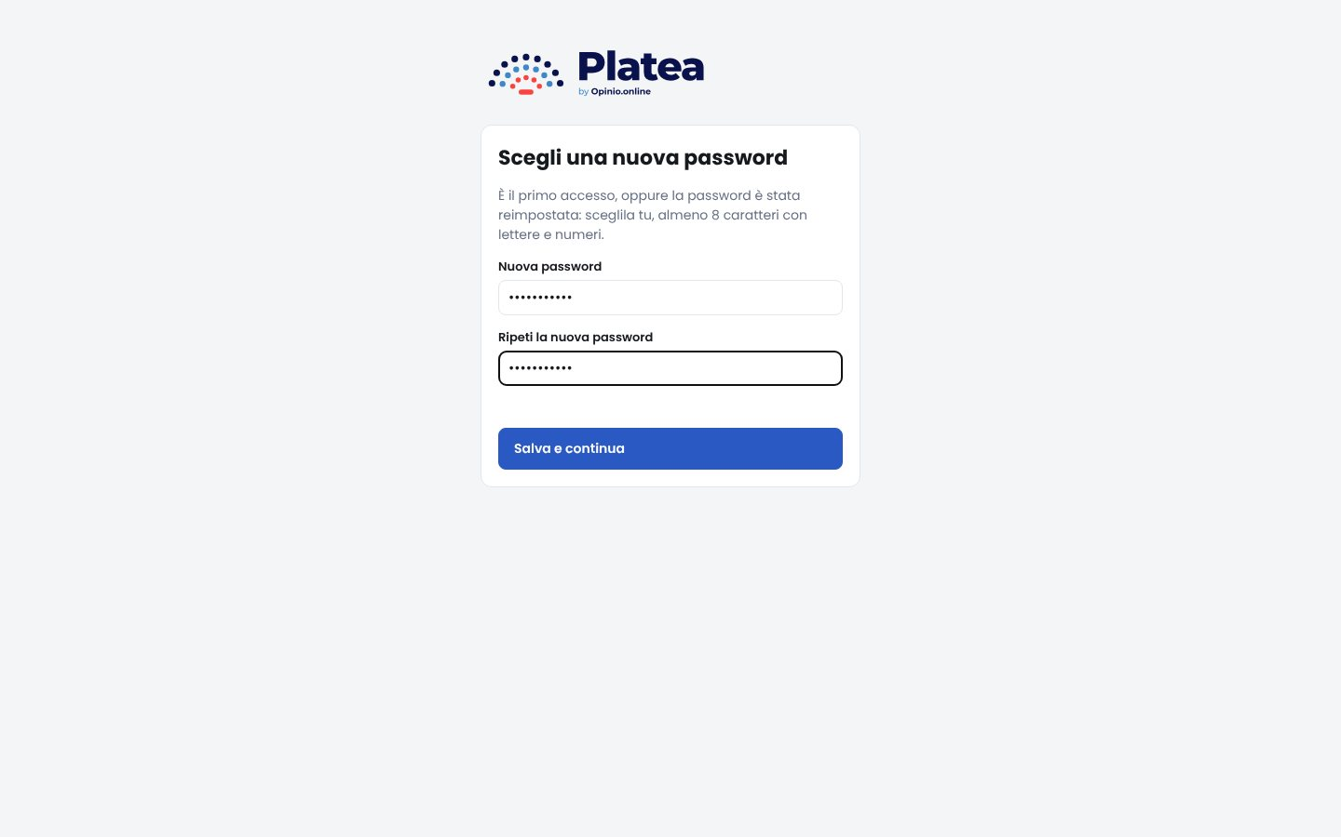
Il cambio obbligatorio della password al primo accesso.

3. Creare gli utenti
Vai su Utenti nella barra in alto e premi + Nuovo utente.
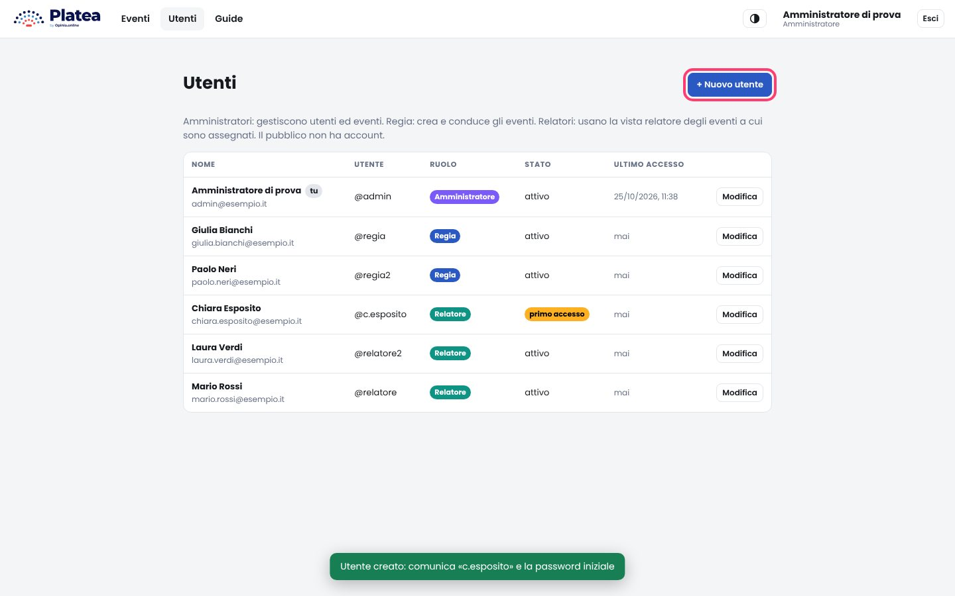
L’elenco degli utenti: ruolo, stato (attivo, primo accesso, disattivato) e ultimo accesso.
- Inserisci nome e cognome ed eventualmente l’email (serve solo come promemoria: Platea non invia email).
- Scegli il nome utente: lettere minuscole, numeri, punto o trattino, per esempio m.rossi. Non si può cambiare in seguito.
- Scegli il ruolo.
- Usa la password iniziale proposta (oppure premi Genera) e comunicala all’interessato insieme al nome utente, a voce o con un canale sicuro. Al primo accesso la cambierà.
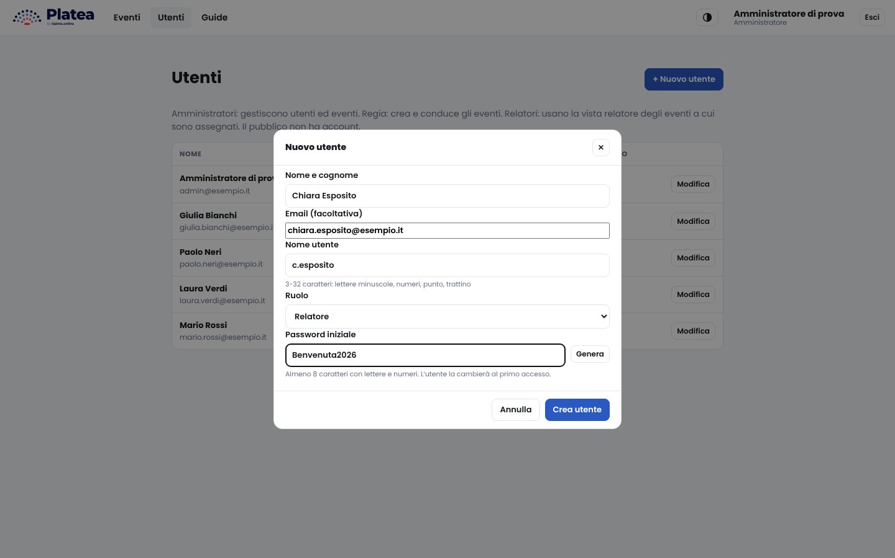
La creazione di un utente.

4. Modificare, reimpostare, disattivare
Con Modifica su un utente puoi:
- cambiare nome, email e ruolo;
- reimpostare la password: scrivine una nuova (o premi Genera). L’utente viene disconnesso e al prossimo accesso deve sceglierne una sua;
- disattivarlo, togliendo la spunta «Utente attivo»: non può più accedere, ma resta nelle squadre e nei report. È la scelta consigliata per collaboratori occasionali;
- eliminarlo definitivamente: viene tolto anche dalle squadre degli eventi.
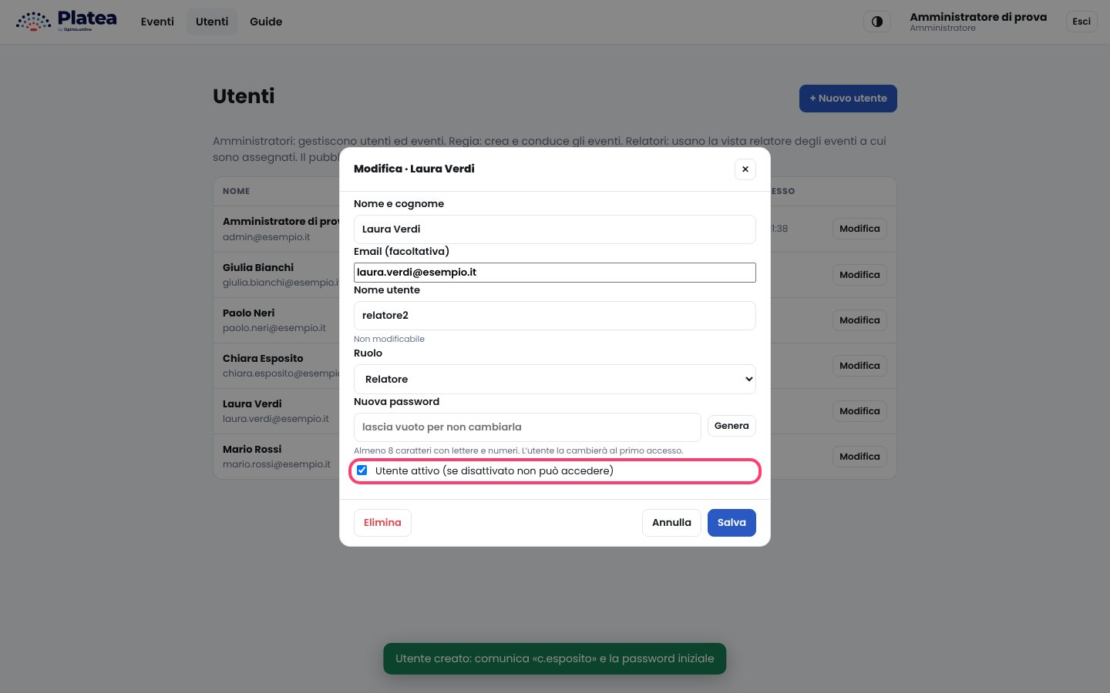
La modifica di un utente. Evidenziata, la disattivazione.
Deve restare sempre almeno un amministratore attivo: Platea impedisce di disattivare, retrocedere o eliminare l’ultimo.

5. Assegnare le persone agli eventi
Un utente vede un evento solo se ne fa parte. Dall’elenco eventi, con Squadra, scegli gli operatori di regia aggiuntivi e i relatori. Anche la regia può farlo per i propri eventi.
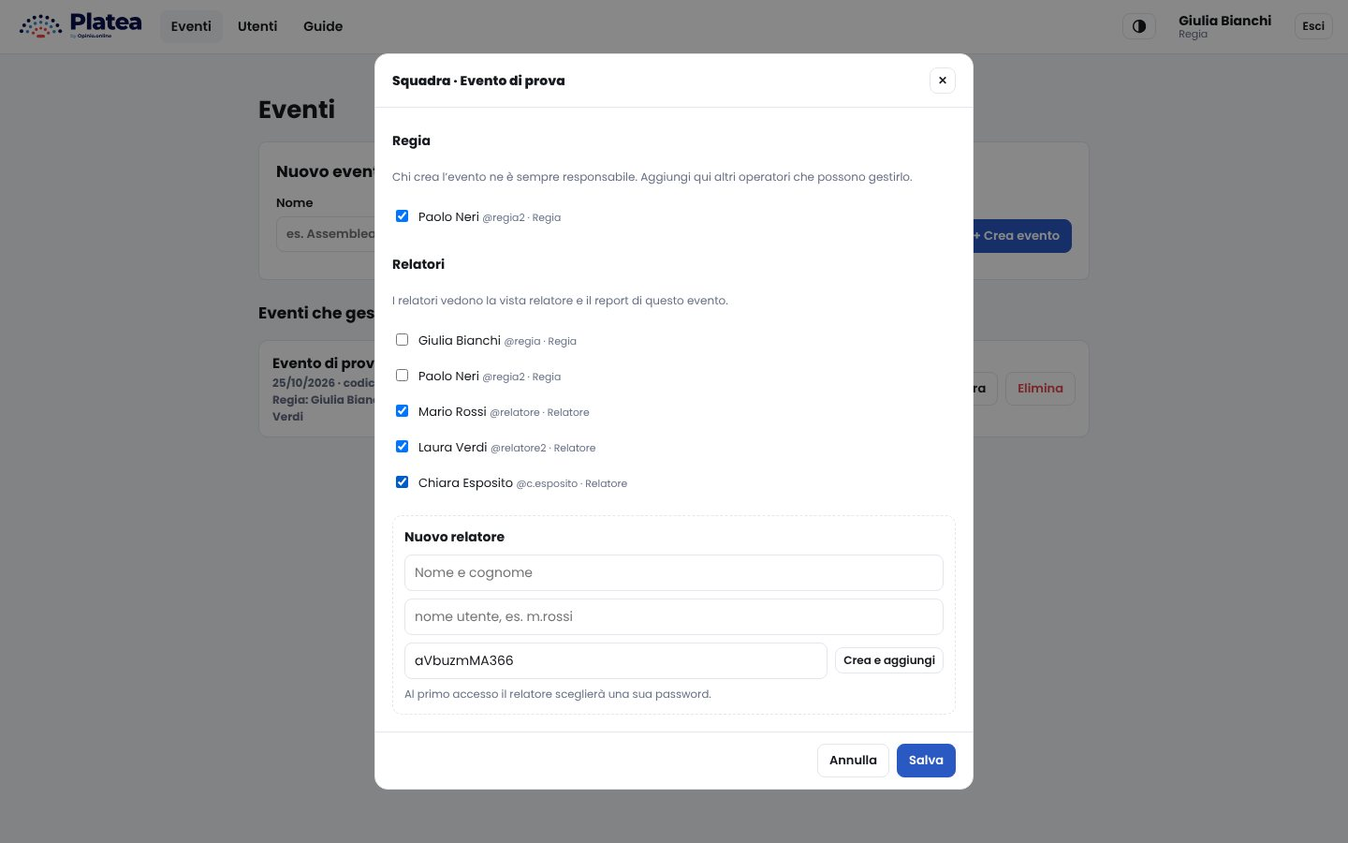
La squadra di un evento.

6. Il tuo profilo
Cliccando sul tuo nome in alto apri il profilo: aggiorni nome ed email e cambi la password (serve quella attuale). Vale per tutti gli utenti.
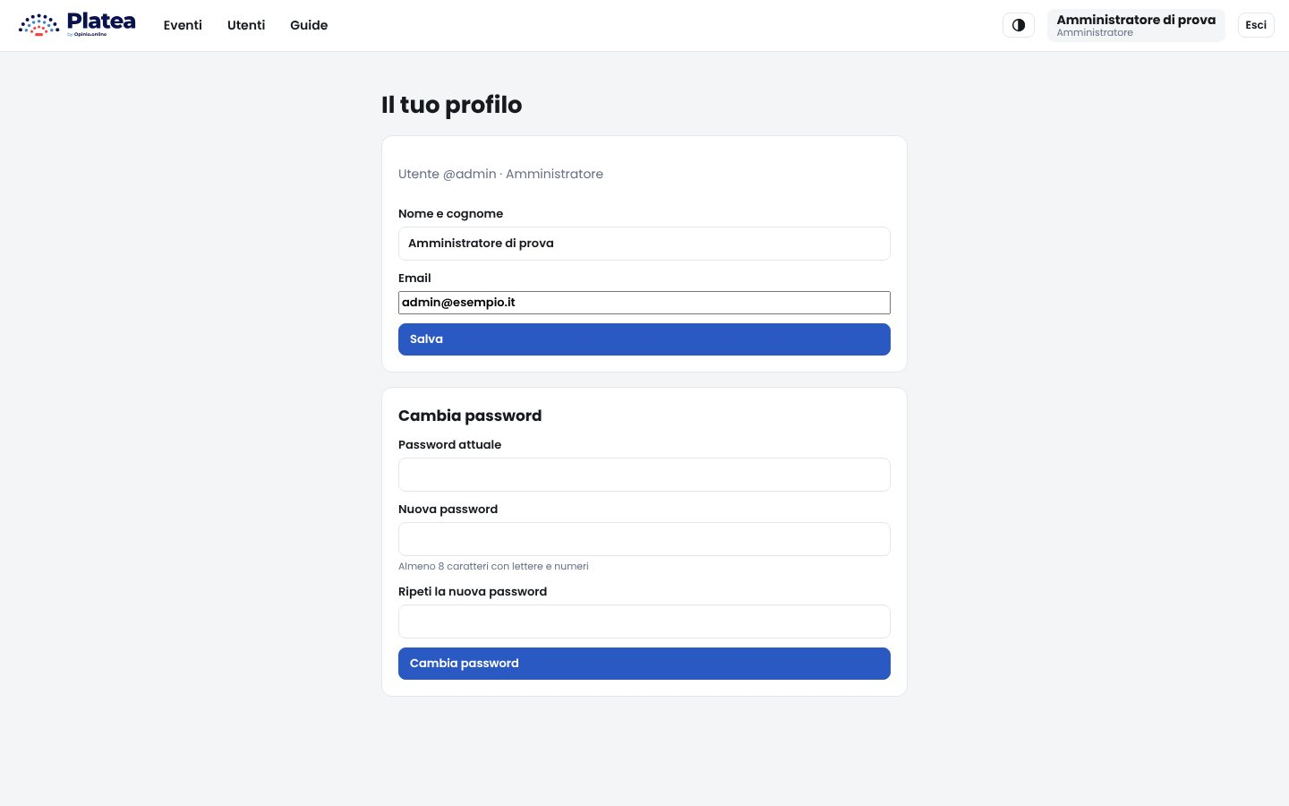
Il profilo personale.

7. Sicurezza e dati
- Le password sono conservate solo in forma cifrata (scrypt) e nessuno, nemmeno l’amministratore, può leggerle: si possono solo reimpostare.
- Dopo 10 tentativi di accesso falliti dallo stesso indirizzo, l’accesso viene sospeso per 15 minuti.
- La sessione dura 7 giorni sullo stesso browser. Con Esci la chiudi subito, e disattivare un utente chiude tutte le sue sessioni.
- Gli utenti sono nel file data/utenti.json, gli eventi negli altri file della cartella data: includi la cartella nei backup del server. Lo stesso archivio funziona sia con la versione Node sia con quella Python.
- I dati di ogni evento si cancellano automaticamente dopo il periodo impostato dalla regia (predefinito 30 giorni dall’ultima attività).
- Sul server usa sempre HTTPS (con la configurazione Docker inclusa è automatico): i cookie di sessione diventano «Secure».

